В тетради запишите дату **04.02.2022.**

Название темы: «**Civilisation and Progress».**

1. Запишите в тетрадь лексику по теме «**Civilisation and Progress»** (первый столбик с переводом).

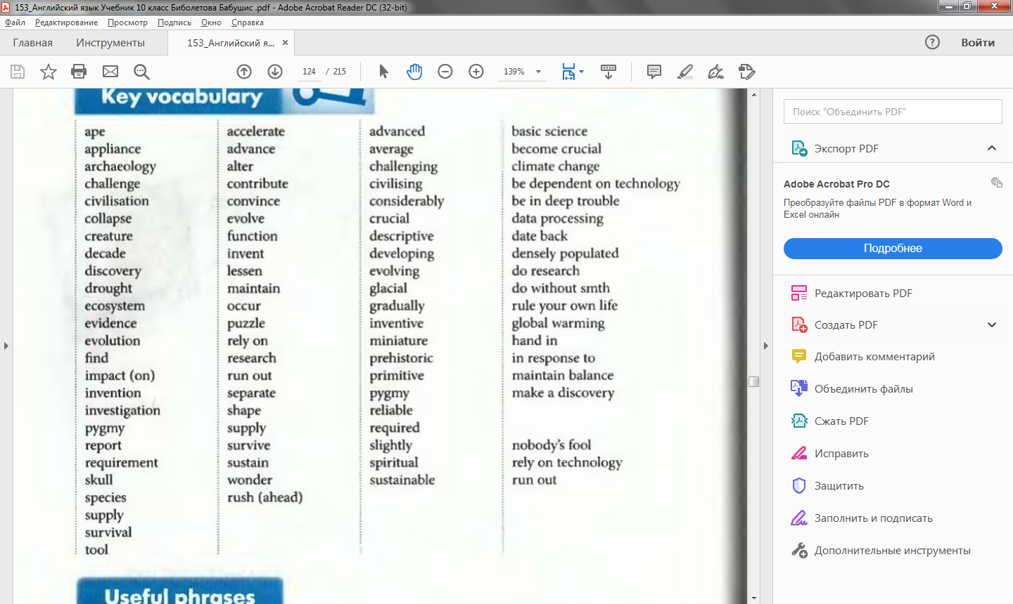

1. Прочитайте и переведите 1 и 2 абзацы текста (письменно) на с. 87 упр.5

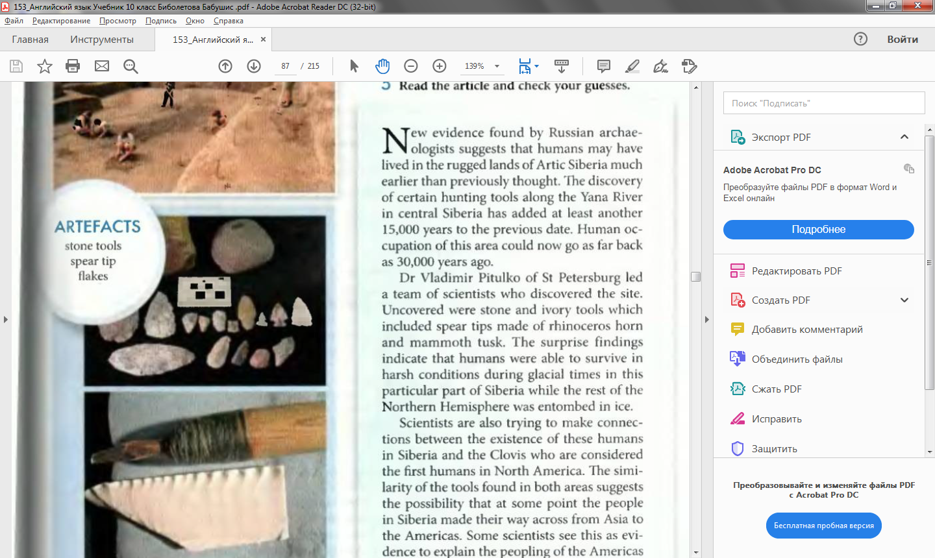

1. В тетради сбоку на полях написать ФИО, группа, сделать фото и отправить по электронной почте **girlianova17@gmail.сom**